INDICAÇÃO nº 906/2020

SÚMULA: - Solicita providências do Executivo, junto a Secretaria de Governo, para que seja realizada a pavimentação asfáltica, iluminação e liberação para o trafego de veículos da RUA localizada entre as ruas Ardivina Barbosa Rodrigues e Heloísa Hideko Koba, Jardim Nova Itapevi, ao lado do Departamento de Transportes do município.

INDICO à Mesa, após ouvido o Douto Plenário, na forma regimental vigente, seja oficiado ao Excelentíssimo Senhor Igor Soares Ebert, Prefeito Municipal, para que seja realizada a pavimentação asfáltica, iluminação e liberação para o trafego de veículos da RUA localizada entre as ruas Ardivina Barbosa Rodrigues e Heloísa Hideko Koba, Jardim Nova Itapevi, ao lado do Departamento de Transportes do município.

Justificativa

Senhor Presidente,
Senhores Vereadores,
Senhoras Vereadoras,

Fomos procurados por moradores da região, os quais nos relataram acerca da RUA situada entre as ruas Ardivina Barbosa Rodrigues e Heloisa Hideo Koba, Jardim Nova Itapevi, próximo ao HGI (hospital Geral de Itapevi) e ao lado do Departamento de Transportes.

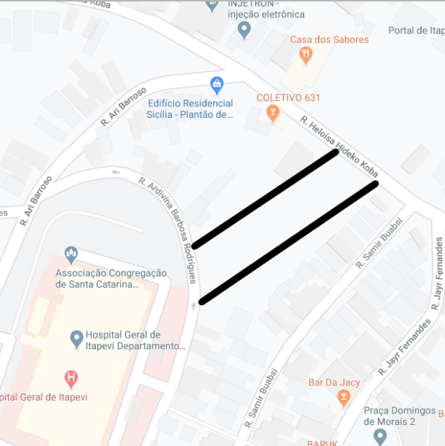

Observa-se na foto abaixo que o local é de terra, não dispõe de pavimentação e iluminação, e ainda, não tem identificação com nome oficial da rua, haja vista ser oficial, pois devido a não identificação, o local acaba sendo utilizado para descarte de entulhos e lixo.

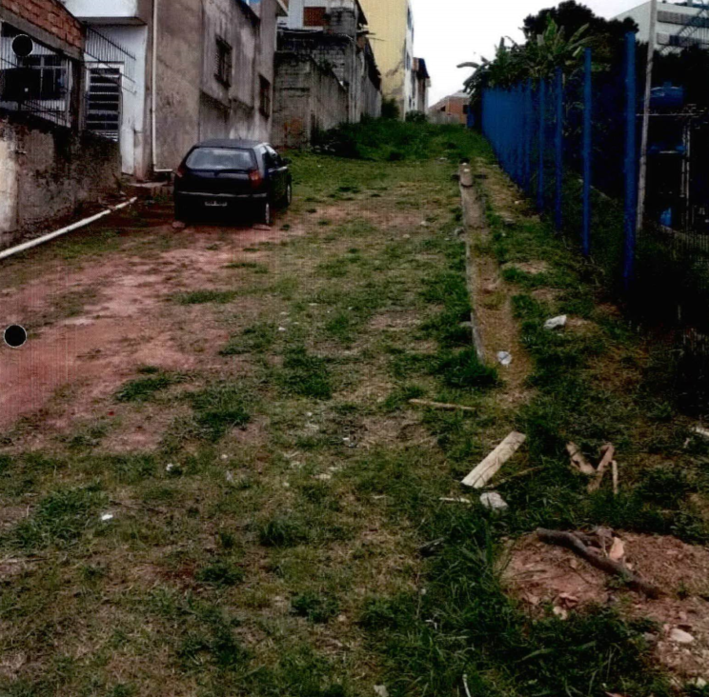

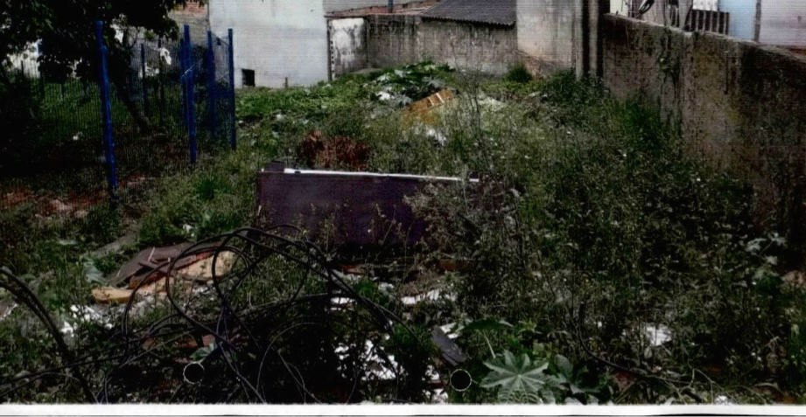

No mais, é de suma importância a liberação dessa rua, a qual facilitará o fluxo de veículos, pois constantemente moradores procuram auxilio desta casa de Leis, através deste gabinete, solicitando intermédio para limpeza e manutenção.

Portanto, por tratar-se de rua oficial no município de Itapevi, solicitamos assim, que seja realizada a pavimentação asfáltica e instalação de iluminação, bem como, a liberação para o fluxo de veículo o mais breve possível.

Por isso, solicitamos que providencias sejam tomadas o mais breve possível.

Sala das Sessões Bem-vindo Moreira Nery, 12 de março de 2020.
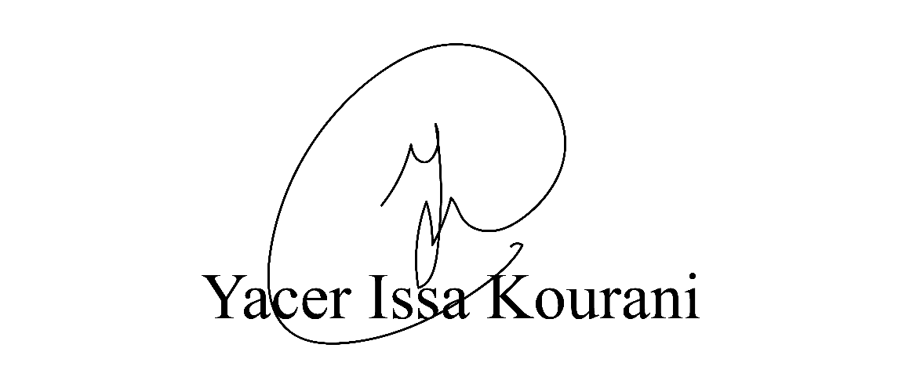
VEREADOR – PSB

